Муниципальное дошкольное образовательное учреждение
«Детский сад №52» города Ярославля.

Паспорт физкультурно-оздоровительной среды

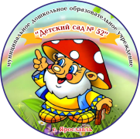

Составитель:
Инструктор по физической культуре
Петухова Мария Александровна.

Апрель,2023
1. Общие сведения
Название помещения | Большой зал (Музыкальный зал)
Расположение | 2 этаж
Общая площадь | 74 кв.м
Функциональное назначение | Проведение музыкальных и физкультурных занятий, культурно-массовых мероприятий, дополнительное образование по физкультуре, разные виды двигательной активности.
Мебель | Шкаф для инвентаря  Стулья  Журнальные столы 2 шт.
Технические средства | Рецеркулятор-1 шт,  Светильники дневного света с защитой 6 шт,  Портативная аудио-система 1шт  Фортепьяно 1 шт

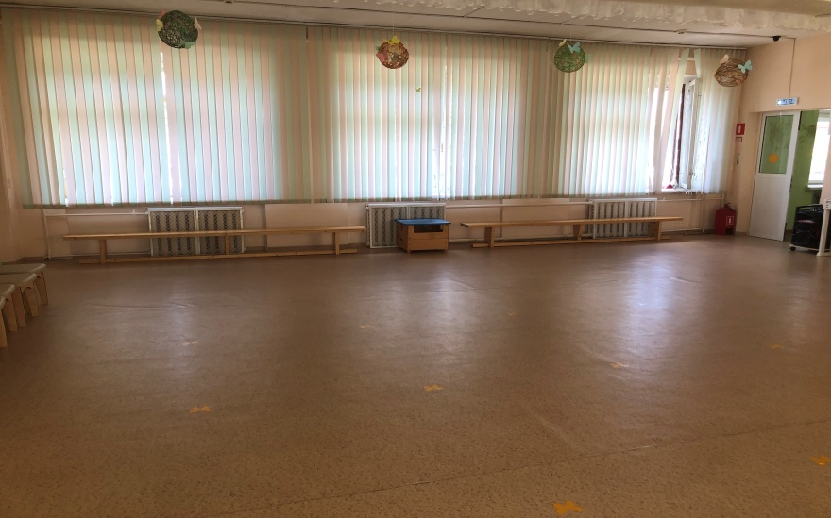
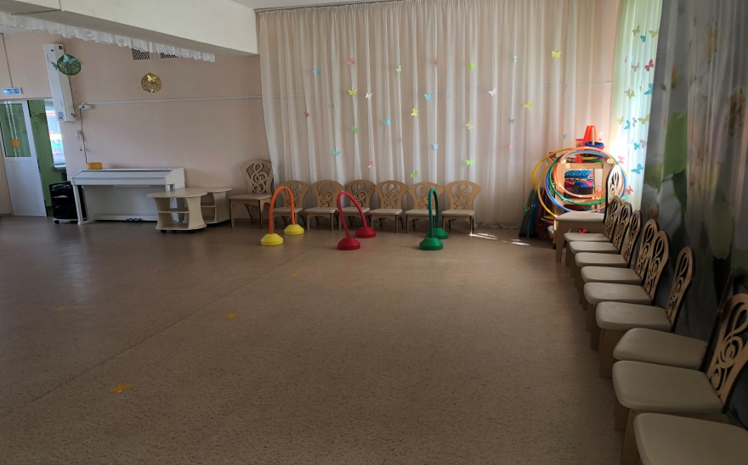

Название помещения | Малый зал (ЛФК)
Расположение | 1 этаж
Общая площадь | 37 кв.м
Функциональное назначение | Проведение физкультурных занятий и разных видов двигательной активности. Индивидуальная работа с воспитанниками.
Мебель | Шкаф для инвентаря
Технические средства | Рецеркулятор-1 шт,  Светильники дневного света с защитой 4 шт,

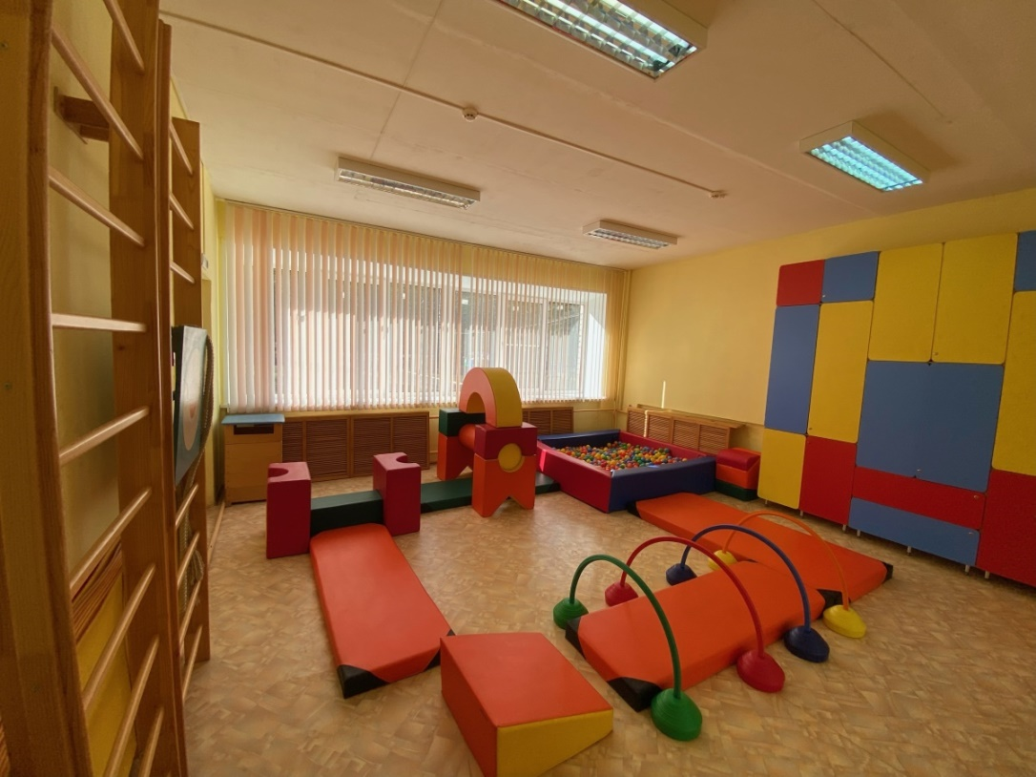
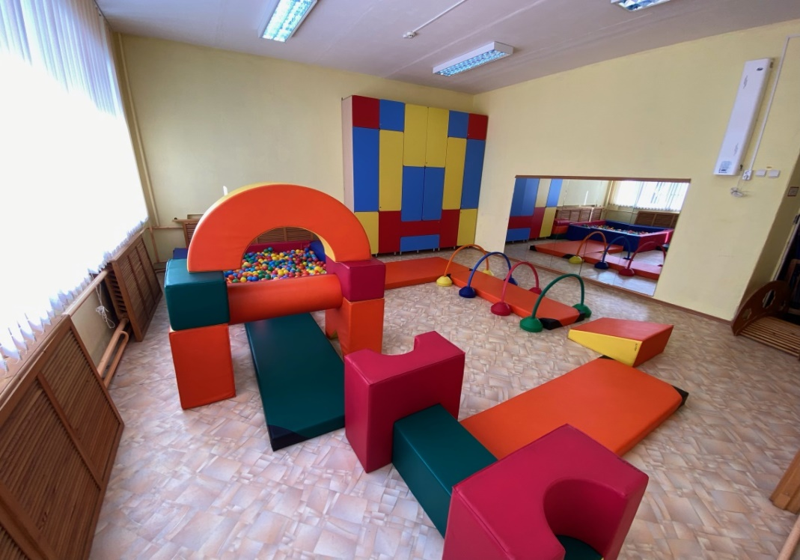
Материально- техническое оснащение большого и малого залов
№ | Наименование | Количество
 | Бадминтон | 1
 | Батут | 1
 | Бубен | 1
 | Валик с шипами (синий) | 1
 | Гантели пластиковые 1 кг 2шт  Гантели пластиковые 0,5 кг 2 шт | 3  19
 | Гимнастический мяч(фитбол+ фитбол с ручками) | 11+3
 | Дорожка массажная сов (красная, деревянная) | 3
 | Дорожка-балансир (лестница веревочная напольная 12ступенек) | 2
 | Доска с зацепами | 1
 | Доска ребристая с зацепами | 1
 | Доска с ребристой поверхность | 1
 | Дуги деревянные большая и малая | 2
 | Дуги силиконовые (4 цвета) | 4
 | Дудка спортивная «фанат» | 2
 | Игра боулинг
 | Игра керлинг
 | Канат | 1
 | Кегли
 | Коврик массажный модульный (комплект по 8 ш) | 2
 | Коврик туристический (индивидуальный) | 18
 | Кольцо баскетбольное | 1
 | Кольцо массажное Д17см (4 цвета) | 18
 | Конусы (оранжевые, стойки для знаков) | 22
 | Корзинка плетенная (норл пласт) | 8
 | Кубики в ассортименте | Без счета
 | Ленты с колечками | Без счета
 | Лыжи 100 с креплением | 10
 | Лыжи 120 с креплением | 10
 | Массажные мячи (зеленые) | 12
 | Массажные мячи «ежик»(4 цвета) | 24
 | Массажный валик М-132 (розовый) | 25
 | Массажный коврик (зеленые) | 7
 | Мат гимнастический 1*2 | 1
 | Мат малый | 3
 | Мешочек с грузом (для метания) | Без счета
 | Мини- степпер тренажер | 1
 | Мишень навесная (деревянная) | 1
 | Мостик | 1
 | Мяч(kinsta) | 25
 | Мяч (баскетбольный, малый, большой) | 2
 | Мяч гимнастический, игольчатый М-115 розовый | 25
 | Мяч футбол, волейбол | 21
 | Мячи малые d-6см | 10
 | Мячи теннисные | 10
 | Насос большой | 1
 | Насос малый | 1
 | Обруч 50см | 16
 | Обруч 60см | 8
 | Обруч 80см | 10
 | Овал с шипами (синий, зеленый) | 5
 | Палка гимнастическая дерево | 10
 | Палка гимнастическая пластик | 13
 | Парашют | 1
 | Полусферы игольчатая для физкультуры | 8
 | Полусферы с шипами | 5
 | Разметка руки-ноги «диски 4 цвета» | 12
 | Скакалка | 13
 | Скамейка гимнастическая большая | 2
 | Скамейка гимнастическая малая | 1
 | Стойка баскетбольная с сеткой * | 1
 | Тележка для спортивного инвентаря | 3
 | Тоннель складной | 1
 | Фишки для разметки | 4
 | Шведская стенка | 4
 | Эспандер кистевой | 3

Название | Уличная физкультурно-оздоровительная среда
Расположение | Малое поле  Большое поле  Спортивная площадка
Назначение | Проведение подвижный и спортивных игр, физкультурных занятий, культурно-массовых мероприятий.

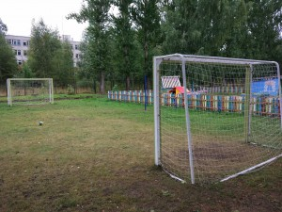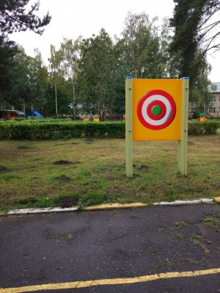
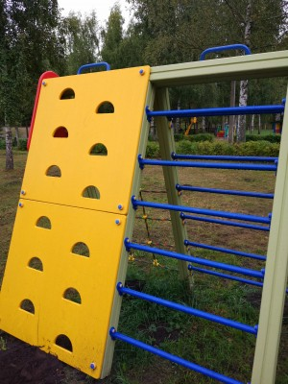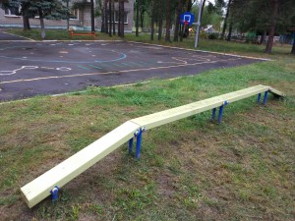
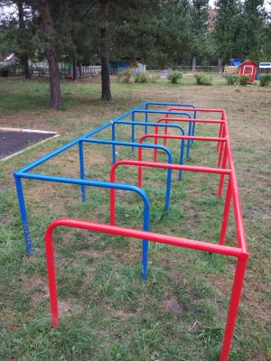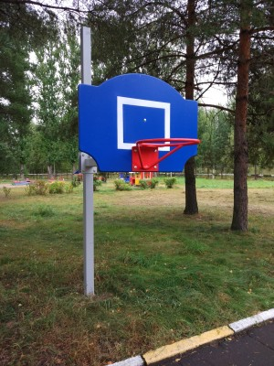

Материально- техническое оснащение уличной физкультурно-оздоровительная среды
№ | Наименование | Количество
 | Бревно АСО-5.12 | 1
 | Стойка баскетбольная с сеткой * | 1
 | Щит мишень | 2
 | Волейбольная стойка с сеткой* | 1
 | Ворота гандбольные с сеткой * | 4
 | Лаз «Лабиринт» | 1
 | Наклонная стенка для перелезания двойная | 1
 | Скамейка уличная | 2

